Муниципальное казенное дошкольное образовательное учреждение
«Детский сад комбинированного вида «Ромашка»
Приложение 3

Конспект
интегрированного занятия
с использованием технологии ТРИЗ для детей 4 - 5 лет
на тему «Полет в космос»

Разработала: воспитатель Копосова Н.С.
Год разработки: 2020

Варгаши
Цели: развивать и стимулировать познавательный интерес к теме «Космос», логическое мышление и речь детей.
Задачи:
1. Способствовать освоению детьми умения выявлять свойства (цвет, форму, размер, толщину), сравнивать, классифицировать и обобщать предметы по каждому из этих свойств.
2. Закреплять знания детей об органах чувств, о том, что они (помощники умной головы, анализаторы) различают признаки объектов, которые окружают нас, правильно задавать вопросы.
3. Развивать навыки диалогового общения, развивать активный словарь.
4. Развивать словарь детей посредствам знакомства детей со свойствами и качествами объектов, предметов
5. Развивать мышление, память, воображение, восприятия
6. Формировать умение у детей принимать активное участие в воссоздании силуэта в играх моделирующего характера по образцу.
7. Воспитывать умения помогать друг другу и тем, кто попал в беду, работать в паре.
Материал: сундук с письмом, лото «Анализаторы», таблица – загадка «Лунтик», блоки Дьенеша, образцы ракет, палочки Кюизенера, ракета (стульчики, строительный материал), 3 разноцветных обруча, 1 серебристый обруч, подарки.
Ход деятельности:
Организационный момент
В. Придумано кем-то просто и мудро
При встрече здороваться «Доброе утро!
Доброе утро и солнцу и птицам,
Доброе утро улыбчивым лицам!»
И каждый становится добрым, доверчивым.
Пусть доброе утро длится до вечера.
1. Открывание сундука и отгадывание загадок
В. Ребята, оглянитесь вокруг, вы что-нибудь заметили интересно?
Дети: сундук
В. Хотите узнать, что в нём находится?
Дети: Да.
В. Ребята, посмотрите, а здесь что - то зашифровано, наверно какая-то загадка.

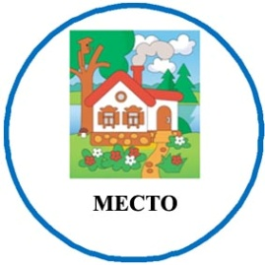

Дети отгадывают, что отгадка - это Лунтик.
Воспитатель и дети открывают сундук, достают оттуда писмо.
В: Значит письмо от Лунтика. Что же он нам написал.
- «Ребята, у нас беда, нашу планету завалило камнями. Мы разобрать завал не можем, так как не знаем геометрические фигуры, не различаем цвет и величину. Помогите, пожалуйста!
- Ребята, вы знаете, кто такой Лунтик? Откуда он прилетел на Землю?
- Что такое луна? Где она находится?
- Посмотрите, в сундучке есть карточки, они нам подскажут, что нам поможет (игра «Анализаторы»).
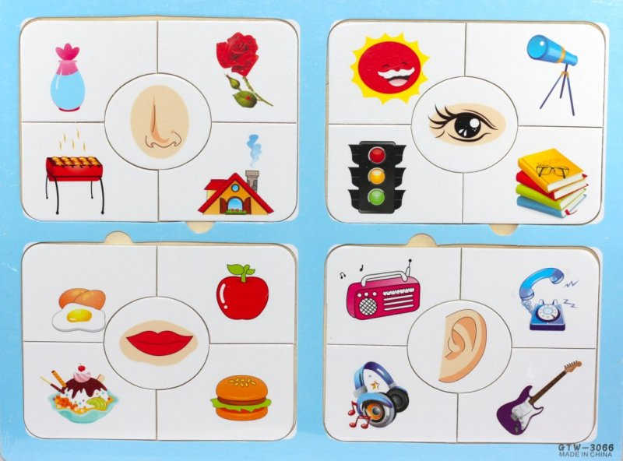
Дети собирают карточки – схемы, рассказывая об органах чувст.
В.: Что же это ребята? правильно, это помощники умной головы. Именно они помогут нам справится с заданием Лунтика.
- А как мы им поможем? Для этого необходимо отправиться в космос.А на чем летают в космос? (на ракете)
- А у нас есть ракета? (нет)
2. Конструирование ракеты
- Но у нас есть геометрические фигуры, кубики и льдинки. Давайте из них соберем ракеты. Собирать ракеты будете парами.
- Для этого, у вас есть образцы.
- Начинаем собирать!
- Старайтесь собрать правильно. Ракета должна быть прочной, для того чтобы долететь до другой планеты.
- Вот какие молодцы! У нас получилось много ракет!
- Паша и Егор из каких геометрических фигур вы собрали свою ракету?
- Соня и Илья из каких фигур построена ваша ракета?
Максим и Егор, с помощью каких фигур вы собрали ракету?
Молодцы!
Физкультминутка
Один, два – стоит ракета (руки вверх, ладони соединить)
Три, четыре – звездолёт (руки в стороны)
Один, два – хлопок в ладоши (далее по тексту)
А потом на каждый счет.
Один, два, три, четыре.
И на месте походили.
3. Построение лесенки из палочек Кюизенера
В. Ребята, ракета получилась высокая! Чтобы на ней полететь, надо лесенку к ней построить. Для этого у нас есть с вами разноцветные палочки.
- Соберите лесенку слева от ракеты. Сколько всего ступенек у вас получилось?
В. Молодцы, вы настоящие конструкторы! Вы умеете строить ракеты! Ребята, а вы хотите стать настоящими космонавтами? И отправиться в космос на этом волшебном звездолёте? ( Да).
В. Тогда становитесь скорее на зарядку для настоящих космонавтов.
4. Зарядка «Полёт ракеты»
Чтоб ракетой управлять, нужно сильным, смелым стать.
Слабых в космос не берут, ведь полёт – нелёгкий труд!
Рано утром я проснусь, на зарядку становлюсь.
Приседаю и скачу – космонавтом стать хочу!
- Ребята, как вы думаете, в ваших ракетах мы сможем полететь в космос? (нет). Давайте, мы их оставим для ваших игрушек, а сами полетим в этом чудесном звездолёте!
- Ракета к запуску готова. Полетели! 5-4-3-2-1- пуск! (звук взлета ракеты).
5. Помощь Лунтику
Дети встают, и друг за другом выходят из ракеты и встают в большой круг, внутри которого лежат три обруча разного цвета, вокруг рассыпаны «Логические блоки Дьенеша».
- Вот и прилетели. Мы находимся на Луне.
- Ребятки, на эту планету падает много камней, прилетевших из космического пространства. Эти небесные камни называются метеоритами. Посмотрите, как много!
- Чем они отличаются? (Цветом, формой, величиной, толщиной)
- Ну что, ребята, давайте поможем Лунтику расчистить планету от камней. Для этого нужно в синий кратер положить все синие фигуры, а в зеленый - все круги, в красный -все толстые фигуры. Начинаем собирать.
- Посмотрите, правильно выполнено задание?
- Настя, камни, какого цвета собирали в синий кратер? (синие)
- Паша, возьми любую фигуру, и скажи какая она по форме, цвету, размеру и толщине.
- Дима, камни, какой формы собирали в зеленый кратер? (круги)
- Слава, какие камни собрали в красный кратер? (толстые). Возьми любую фигуру из красного кратера и скажи, какая она?
- А камни, какой формы, цвета и размера остались за кратерами (дети называют).
- Для того чтобы было чисто, давайте все камни, которые остались снаружи уберем их в серебряный кратер. (Все дети убирают)
- Вот все и убрали. Теперь порядок! Молодцы!
6. Рефлексия
- Ребятки, вам понравилось наше путешествие? (Да)
- Чем мы занимались во время нашего путешествия (отгадывали загадки, строили ракету из геометрических блоков, кубиков и льдинок, составляли лесенку из цветных палочек, помогали Лунтику расчищать планету от камней).
- Молодцы!
- Лунтик остался очень доволен. И приготовил вам сюрприз, но уже на Земле.
7. Возвращение на Землю (сюрприз)
- Садимся в наш звездолёт и, отправляемся домой на землю. Приземлились! А вот это ребятки, вам! (Воспитатель достает сюрприз из сундука- медальки)
- Спасибо, ребята, это вам! Ваш Лунтик!

